МИНИСТЕРСТВО НАУКИ И ВЫСШЕГО ОБРАЗОВАНИЯ РОССИЙСКОЙ ФЕДЕРАЦИИ
федеральное государственное автономное образовательное
учреждение высшего образования
НАЦИОНАЛЬНЫЙ ИССЛЕДОВАТЕЛЬСКИЙ
ТОМСКИЙ ПОЛИТЕХНИЧЕСКИЙ УНИВЕРСИТЕТ

Инженерная школа информационных технологий и робототехники
Отделение информационных технологий
Направление информатика и вычислительная техника

Отчет
по лабораторной работе №3

по дисциплине
«Программирование на С++»
РЕАЛИЗАЦИЯ КОНТЕЙНЕРОВ

Выполнил:
Студент группы 8В31 _________________ И.Р. Бойчак

Проверил:
Ассистент ОИТ ИШИТР _________________ В.Д. Тарасенко

Томск 2026
Цель работы
Получить навыки построения структур данных, использования шаблонов в языке программирования С++
Задача
I. Реализовать два контейнера динамического размера – последовательный и спискового типа – и пользовательский код с демонстрацией возможностей этих контейнеров.
- Отличительная черта последовательного контейнера – расположение элементов друг за другом подряд (как и у обычного массива в стиле Си).
- Контейнер спискового типа не предоставляет гарантий расположения элементов друг за другом в памяти. Связь между элементами осуществляется через указатели (указатель на предыдущий элемент и/или указатель на следующий элемент).
Пользовательский код (вызывается из функции main) должен содержать следующий набор действий с обоими контейнерами:
- Создание объекта контейнера для хранения объектов типа int.
- Добавление в контейнер десяти элементов (0, 1 … 9).
- Вывод содержимого контейнера на экран. Ожидаемый результат: 0, 1, 2, 3, 4, 5, 6, 7, 8, 9.
- Вывод размера контейнера на экран. Ожидаемый результат: 10.
- Удаление третьего (по счёту), пятого и седьмого элементов.
- Вывод содержимого контейнера на экран. Ожидаемый результат: 0, 1, 3, 5, 7, 8, 9.
- Добавление элемента 10 в начало контейнера.
- Вывод содержимого контейнера на экран. Ожидаемый результат: 10, 0, 1, 3, 5, 7, 8, 9.
- Добавление элемента 20 в середину контейнера.
- Вывод содержимого контейнера на экран. Ожидаемый результат: 10, 0, 1, 3, 20, 5, 7, 8, 9.
- Добавление элемента 30 в конец контейнера.
- Вывод содержимого контейнера на экран. Ожидаемый результат: 10, 0, 1, 3, 20, 5, 7, 8, 9, 30.
Требования к минимальному интерфейсу:
- Метод/ы (может быть несколько) добавления элементов в конец контейнера ( push_back ).
- Метод/ы вставки элементов в произвольную позицию ( insert ).
- Метод/ы удаления элементов из контейнера ( erase ).
- Метод получения текущего размера контейнера ( size ).
- Метод/ы получения доступа по индексу ( operator[] ).
Допустимо добавить и другие вспомогательные методы с пользовательским кодом, демонстрирующим их назначение.
II. Реализовать последовательный контейнер с небольшим резервированием памяти заранее. Так, при добавлении нового элемента контейнер сначала создаёт область памяти больше по размеру, чем нужно для размещения элементов (например, на 50%). Таким образом при последующих добавлениях новых элементов можно будет избежать повторного выделения памяти и копирования. Примечание: выделять память со слишком большим запасом – плохое решение, так как приведёт к слишком значительному перерасходу памяти. Обычно используют коэффициенты 1.5, 1.6, 2.0.
III. Реализовать два варианта спискового контейнера:
• Двунаправленный список – каждый узел хранит указатель на следующий элемент и указатель на предыдущий элемент.
• Однонаправленный список – каждый узел хранит указатель только на следующий элемент.
IV. Использовать в реализации семантику перемещения:
- Реализовать перемещающие конструктор и оператор присваивания для контейнеров.
- Уметь принимать на вход r-value ссылку на пользовательский объект.
V. Реализовать дополнительную структуру – итератор, инкапсулирующую в себе логику обхода контейнера. Реализовать методы у контейнера:
- begin() – возвращает итератор на начало контейнера
- end() – возвращает итератор на конец контейнера Реализовать методы у итератора:
- operator*() – унарный оператор разыменования
- и/или метод get() для получения значения.
VI. Осуществить сборку релизов в репозитории с помощью CI/CD как минимум для двух операционных систем на каждый коммит.

Ход работы:
На рисунке 1 частично изображен результат работы кода для задания 1 основного этапа.
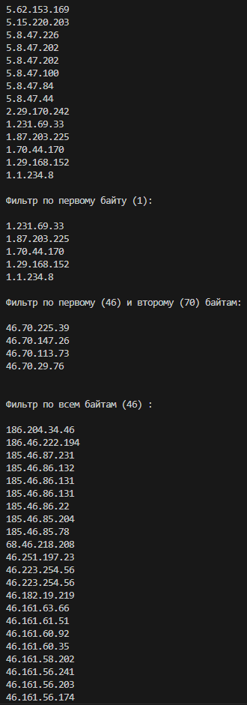
Рисунок 1 – результат работы кода
На рисунке 2 изображена автоматическая сборка проектов на каждый коммит и релиз.
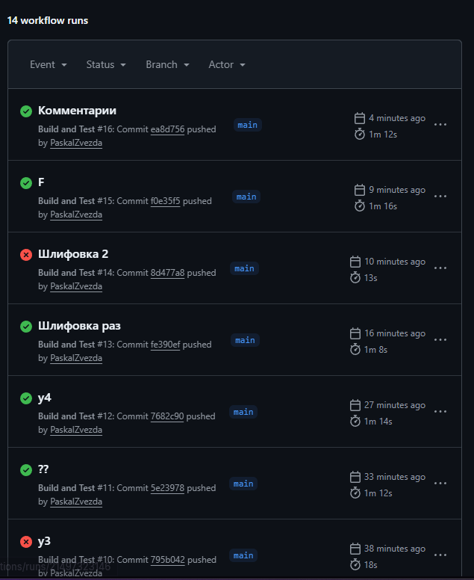
Рисунок 2 – результаты автоматической сборки для коммитов
Для задания 3 было написано 3 теста: на правильность парсинга, на пустую строку и на разделитель \t. На рисунке 3 изображены результаты тестов.
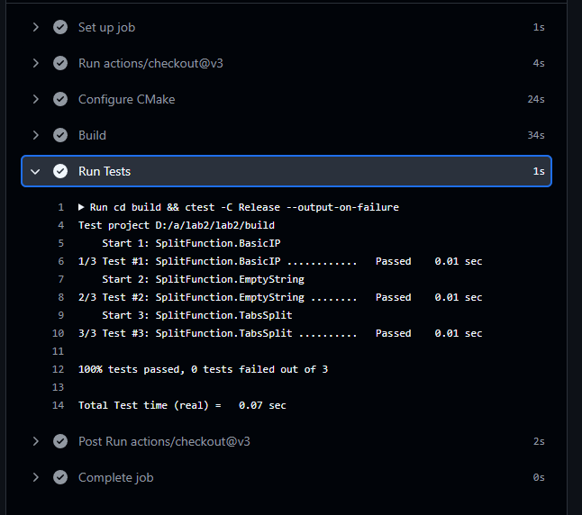
Рисунок 3 – результат тестов
Вывод: в ходе лабораторной работы были получены навыки построения структур данных и использования шаблонов в языке программирования С++

Приложение 1 – ссылка на github
https://github.com/PaskalZvezda/lab3

